|  |
| --- |
| Projet TPI  Chat en C# |

Table des matières

1 Analyse préliminaire 4

1.1 Introduction 4

1.2 Objectifs 4

1.3 Planification initiale 6

2 Analyse / Conception 8

2.1 Concept 8

2.2 Stratégie de test 10

2.3 Risques techniques 10

2.4 Planification 10

2.5 Dossier de conception 10

3 Réalisation 11

3.1 Dossier de réalisation 11

3.2 Description des tests effectués 11

3.3 Erreurs restantes 11

3.4 Liste des documents fournis 11

4 Conclusions 12

5 Annexes 13

5.1 Résumé du rapport du TPI / version succincte de la documentation 13

5.2 Sources – Bibliographie 13

5.3 Journal de travail 13

5.4 Archives du projet 13

*NOTE L’INTENTION DES UTILISATEURS DE CE CANEVAS:  
Toutes les parties en italiques sont là pour aider à comprendre ce qu’il faut mettre dans cette partie du document. Elles n’ont donc aucune raison d’être dans le document final.*

*De plus, en fonction du type de projet, il est tout à fait possible que certains chapitres ou paragraphes n’aient aucun sens. Dans ce cas il est recommandé de les retirer du document pour éviter de l’alourdir inutilement.*

# Analyse préliminaire

## Introduction

Ce projet a pour but de réaliser une application de chat dans le domaine de l’entreprise.

L’application Chat sera développée en C# avec une base de données MySQL. Cette application sera dédiée en live à la communication entre collaborateurs d’une entreprise.

Cette application a pour but de permettre au personnel d’une entreprise ou institution de pouvoir communiquer en direct au sein de leur réseau interne

Elle pourra faciliter la communication entre les différents collègues et ainsi faciliter leur mode de travail en équipe.

Afin de pouvoir commencer à utiliser l’application, il est impératif que l’utilisateur se connecte avec son email et son mot de passe. Seul le personnel de l’entreprise a accès au Chat.

En 4ème année du CPNV, je réalise ce projet dans le cadre du TPI de fin d’année.

J’ai choisi ce projet pour le domaine dans lequel il va être réalisé : la programmation.

Ce projet va me permettre d’enrichir mes connaissances en développement C# ainsi que les différentes manipulations avec la base de données.

Mon chef de projet est M. Benzonana.

Le projet va être réalisé dans la méthode agile.

Les modules effectués dans le domaine du C# sont des prérequis pour pouvoir réaliser ce projet ainsi que les modules de base de données (SQL).

Un projet en entreprise lorsque j’étais en stage chez Valtronic a été réalisé dans le domaine du C# en travaillant avec une base de données. Cela va être d’une grande aide pour le TPI.

## Objectifs

* Conversation public
* Conversation privé
* Envoyer Message
* Modifier son message
* Supprimer son message
* Supprimer un message (Modérateur et Admin)
* Gérer les collaborateurs et les droits (Admin)
* *Le personnage:*
* *se déplacer dans toutes les directions à l’aide de WASD*
* *Le personnage peut attaquer la ou le curseur se trouve à l’aide d’un clic*
* *Le personnage subit*
* *Ces éléments peuvent être repris des spécifications de départ.*

## Planification initiale

**Sprint 1 / 02.05.2022 – 06.05.2022 :**

Documentation :

* Introduction
* Objectifs
* Plannification initiale
* Maquette de l’application

IceScrum :

* Plannification initiale

Programmation :

* Interface du chat (public)
* Interface du chat (privé)
* Liaison entre la base de données et l’application

Base de données :

* Création de la base de données
* Création des tables
* Liaison entre les tables

Création des différents fichier / répertoires :

* Création du journal de travail (fichier modèle)
* Création du répertoire Git[1]
* Création du iceScrum[2]
* Création du projet Visual Studio[3]

**Sprint 2 / 09.05.2022 – 13.05.2022 :**

Documentation :

* Uses cases scenarios
* Listes utilisateurs de l’application

Programmation :

* Login
* Pouvoir lire les messages
* Envoi de son message
* Suppression de son message
* Gestion des collaborateurs et droits

Base de données :

* Gestion des messages en public

**Sprint 3 / 16.05.2022 – 20.05.2022 :**

Documentation :

* Mode d’emploi pour utilisateurs

Programmation :

* Modification de son message
* Suppression de message

Base de données :

* Gestion des messages en privé

**Sprint 4 / 23.05.2022 – 30.05.2022 :**

Documentation :

* Finalisation de la documentation

Programmation :

* Création conversation privée
* Création de conversations public
* Rendre l’application user-friendly

# Analyse / Conception

## Concept

L’environnement sous lequel le projet a été réalisé :

Système d’exploitation :

* Édition : Windows 10 Éducation
* Version : 21H2
* Build du système d’exploitation : 19044.1645

Les logiciels qui seront mis à dipositions :

* Visual Studio Entreprise 19 / Version 16.4.2
* MockFlow (version internet)
* Suite office
* Microsoft SQL Server Management 18

**Voici les différentes maquettes :**

Maquette pour le page du chat public :

**5**

**6**

**4**

**8**

**7**

**2**

**3**

**1**

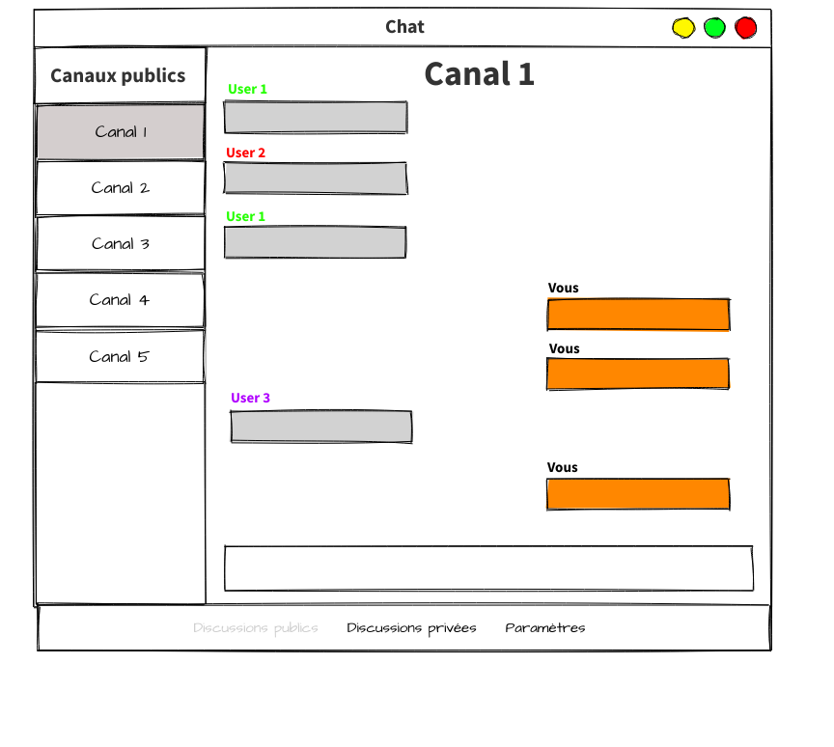

1 : La fenêtre du programme

2 : Cette section regroupe tous les canaux publics accessibles

3 : Cette section contient le nom d’utilisateur des personnes auxquelles vous parlez (la couleur varie selon les personnes auxquelles vous parlez).

4 : Cette section contient les messages des autres utilisateurs.

5 : Cette section contient votre nom d’utilisateur.

6 : Cette section contient vos messages.

7 : Cette section sert à écrire votre message.

8 : Cette section est le menu de l’application.

Maquette pour la page du chat privé :

**8**

**7**

**6**

**3**

**2**

**5**

**4**

**1**

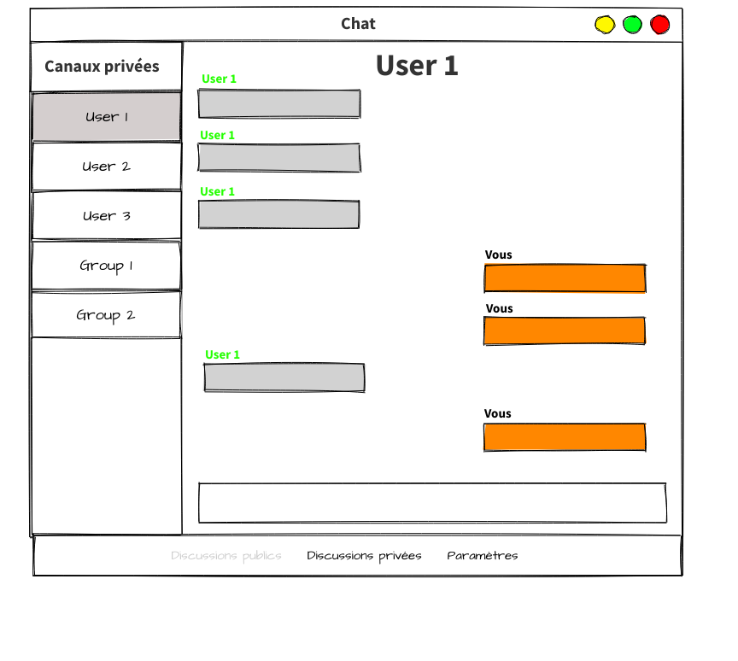

1 : La fenêtre du programme

2 : Cette section regroupe tous les canaux privés accessibles

3 : Cette section contient le nom d’utilisateur de la personne à laquelle vous parlez.

4 : Cette section contient les messages de la personne à laquelle vous parlez.

5 : Cette section contient votre nom d’utilisateur.

6 : Cette section contient vos messages.

7 : Cette section sert à écrire votre message.

8 : Cette section est le menu de l’application.

Les différents uses cases scénario :

Uses cases scénario durant le sprint 1 :

Uses cases du lancement de l’application :

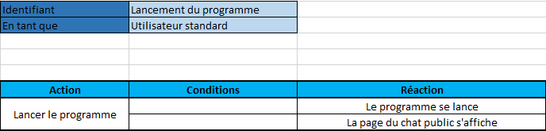

Les organigrammes :

Pour le lancement du programme :

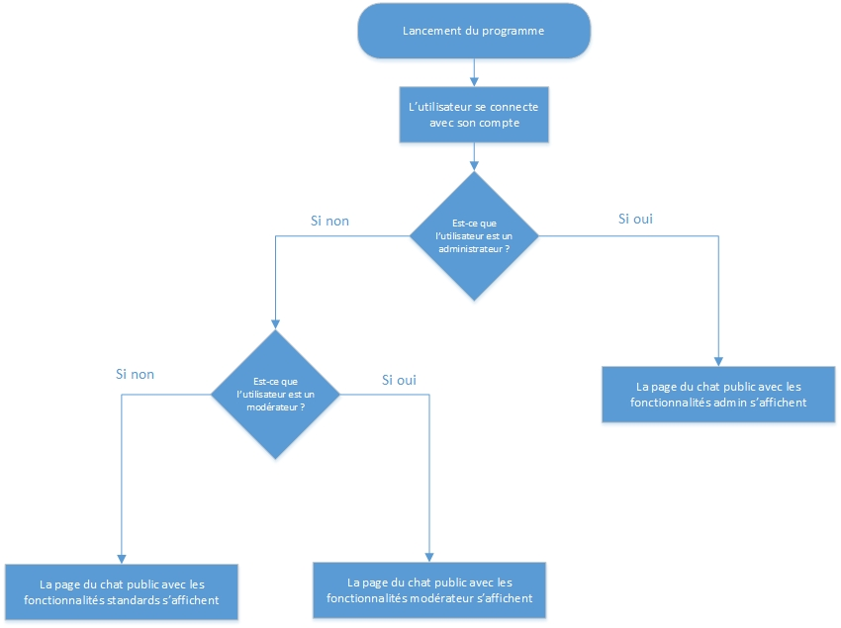

L’organigramme pour la suppression de son message :

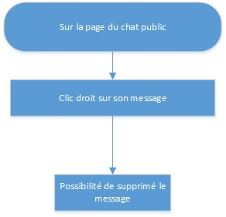

Ensuite, nous allons voir les différentes informations concernant les employées et leur compte.

Voici la liste des employées créés :

* Faustin Bergeron
* Eliot Primeau
* Eugène Alexandre
* Auriville Lebrun
* Senapus Brunelle
* Mercer Veilleux
* Charles Ferland
* Victorine Chabot
* Fabrice Blais
* Arianne Bizier
* Marine Gauvin
* Caroline Parmentier
* Brunella Poisson
* Gauthier Desnoyer
* Noelle Laboissonnière

Chacun d’eux a un compte et un type de compte.

Voici les types de comptes :

* Standard
* Modérateur
* Administrateur

Il y a 2 administrateurs et 2 modérateurs.

Le reste des utilisateurs sont standards.

Les administrateurs :

* Eugène Alexandre
* Auriville Lebrun

Les modérateurs :

* Faustin Bergeron
* Fabrice Blais

Les utilisateurs standards peuvent seulement envoyer des messages, supprimer leurs propres messages, voir les messages et créer des fils de discussions privées.

Les utilisateurs qui sont modérateurs ont toutes les fonctionnalités des utilisateurs standards et peuvent aussi supprimer les messages d’autrui. Cela leur permet de pouvoir modérer leurs discussions et ainsi avoir une bonne cohésion

Les utilisateurs qui sont administrateurs ont toutes les fonctionnalités de utilisateurs standards et modérateurs et peuvent aussi gérer les collaborateurs. Ils peuvent ajouter, supprimer et modifier la liste des collaborateurs qui ont accès au chat. Ils peuvent aussi gérer les droits des utilisateurs.

Pour les comptes, les pseudonymes sont générés de 3 lettres. Ce sera l’acronyme

de l’employé. Pour les acronymes, nous prenons la première lettre du prénom, puis la première et dernière lettre du nom de famille.

Voici les pseudonymes :

* Faustin Bergeron - FBN
* Eliot Primeau - EPU
* Eugène Alexandre - EAE
* Auriville Lebrun - ALN
* Senapus Brunelle - SBE
* Mercer Veilleux - MVX
* Charles Ferland - CFD
* Victorine Chabot - VCT
* Fabrice Blais - FBS
* Arianne Bizier - ABR
* Marine Gauvin - MGN
* Caroline Parmentier - CPR
* Brunella Poisson - BPN
* Gauthier Desnoyer - GDR
* Noelle Laboissonnière - NLE

*Le concept complet avec toutes ses annexes :*

*Par exemple :*

* *Multimédia: carte de site, maquettes papier, story board préliminaire, …*
* *Bases de données: interfaces graphiques, modèle conceptuel.*
* *Programmation: interfaces graphiques, maquettes, analyse fonctionnelle…*
* *…*

## Stratégie de test

Test concernant le login :

Pour prouver que le login est fonctionnel :

* Test avec un compte standard
* Test avec un compte modérateur
* Test avec un compte administrateur
* Test avec un compte non existant

La page affichée selon le login :

* Test avec un compte standard
* Test avec un compte modérateur
* Test avec un compte administrateur
* Test avec un compte non existant

*Décrire la stratégie globale de test:*

* *types de des tests et ordre dans lequel ils seront effectués.*
* *les moyens à mettre en œuvre.*
* *couverture des tests (tests exhaustifs ou non, si non, pourquoi ?).*
* *données de test à prévoir (données réelles ?).*
* *les testeurs extérieurs éventuels.*

## Risques techniques

* *risques techniques (complexité, manque de compétences, …).*

*Décrire aussi quelles solutions ont été appliquées pour réduire les risques (priorités, formation, actions, …).*

## Planification

*Révision de la planification initiale du projet :*

* *planning indiquant les dates de début et de fin du projet ainsi que le découpage connu des diverses phases.*
* *partage des tâches en cas de travail à plusieurs.*

*Il s’agit en principe de la planification* ***définitive du projet****. Elle peut être ensuite affinée (découpage des tâches). Si les délais doivent être ensuite modifiés, le responsable de projet doit être avisé, et les raisons doivent être expliquées dans l’historique.*

## Dossier de conception

*Fournir tous les document de conception:*

* *le choix du matériel HW*
* *le choix des systèmes d'exploitation pour la réalisation et l'utilisation*
* *le choix des outils logiciels pour la réalisation et l'utilisation*
* *site web: réaliser les maquettes avec un logiciel, décrire toutes les animations sur papier, définir les mots-clés, choisir une formule d'hébergement, définir la méthode de mise à jour, …*
* *bases de données: décrire le modèle relationnel, le contenu détaillé des tables (caractéristiques de chaque champs) et les requêtes.*
* *programmation et scripts: organigramme, architecture du programme, découpage modulaire, entrées-sorties des modules, pseudo-code / structogramme…*

***Le dossier de conception devrait permettre de sous-traiter la réalisation du projet !***

# Réalisation

## Dossier de réalisation

*Décrire la réalisation "physique" de votre projet*

* *les répertoires où le logiciel est installé*
* *la liste de tous les fichiers et une rapide description de leur contenu (des noms qui parlent !)*
* *les versions des systèmes d'exploitation et des outils logiciels*
* *la description exacte du matériel*
* *le numéro de version de votre produit !*
* *programmation et scripts: librairies externes, dictionnaire des données, reconstruction du logiciel - cible à partir des sources.*

*NOTE : Evitez d’inclure les listings des sources, à moins que vous ne désiriez en expliquer une partie vous paraissant importante. Dans ce cas n’incluez que cette partie…*

## Description des tests effectués

*Pour chaque partie testée de votre projet, il faut décrire:*

* *les conditions exactes de chaque test*
* *les preuves de test (papier ou fichier)*
* *tests sans preuve: fournir au moins une description*

## Erreurs restantes

*S'il reste encore des erreurs:*

* *Description détaillée*
* *Conséquences sur l'utilisation du produit*
* *Actions envisagées ou possibles*

## Liste des documents fournis

*Lister les documents fournis au client avec votre produit, en indiquant les numéros de versions*

* *le rapport de projet*
* *le manuel d'Installation (en annexe)*
* *le manuel d'Utilisation avec des exemples graphiques (en annexe)*
* *autres…*

# Conclusions

*Développez en tous cas les points suivants:*

* *Objectifs atteints / non-atteints*
* *Points positifs / négatifs*
* *Difficultés particulières*
* *Suites possibles pour le projet (évolutions & améliorations)*

# Annexes

## Résumé du rapport du TPI / version succincte de la documentation

## Sources – Bibliographie

*Liste des livres utilisés (Titre, auteur, date), des sites Internet (URL) consultés, des articles (Revue, date, titre, auteur)… Et de toutes les aides externes (noms)*

## Journal de travail

|  |  |  |  |
| --- | --- | --- | --- |
| **Date** | **Durée** | **Activité** | **Remarques** |
|  |  |  |  |
|  |  |  |  |

## Archives du projet

*Media, … dans une fourre en plastique*

1. Logiciel de gestion de versions qui suit l’évolution des fichiers sources et garde les anciennes versions de chacun d’eux sans rien écraser.
2. iceScrum est un outil de gestion de projets basé sur les principes Agiles et la méthode Scrum.
3. Visual Studio est une suite de logiciels de développement